3. sz. függelék – Kiemelten érzékeny felszín alatti vízminőség védelmi terület övezete, tájképvédelmi szempontból kiemelten kezelendő területek, magas természeti értékű területek, országos ökológiai hálózat területei - ökológiai folyosó övezete Enesén
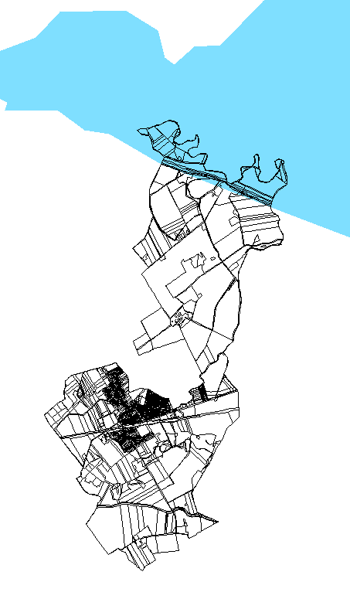 | 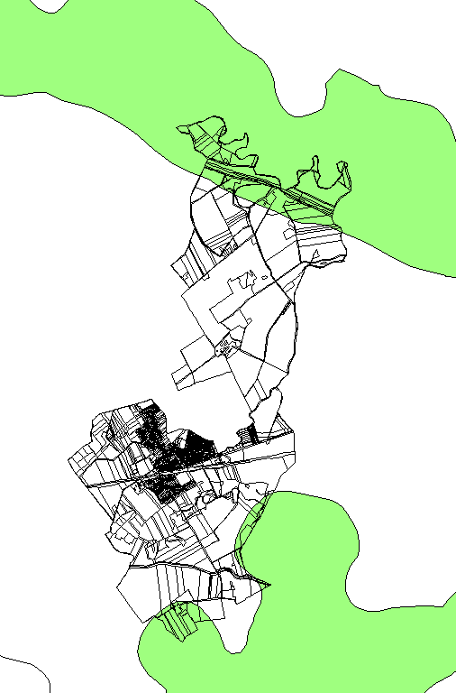
kiemelten érzékeny felszín alatti vízminőség védelmi terület övezete | tájképvédelmi szempontból kiemelten kezelendő területek
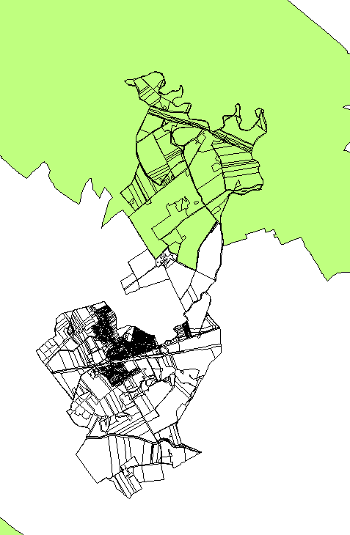 | 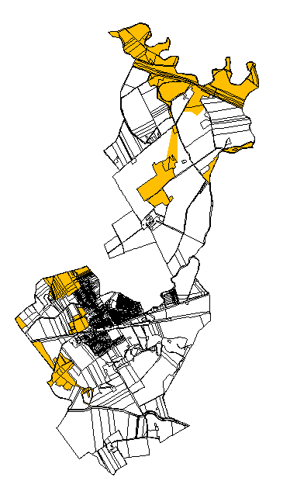
MTET - magas természeti értékű területek | országos ökológiai hálózat területei - ökológiai folyosó övezete

